Procédure configuration VLAN
Pour switch Cisco

Pour configuration sous un poste Windows

- Installation de Putty
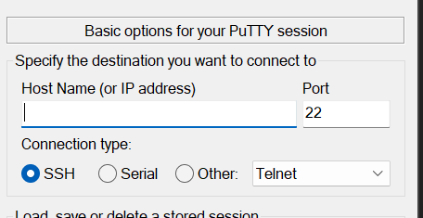
  - Faire attention que la partie serial soit bien pris en charge par la version utilisée de Putty.

- Lors d’une connexion par câble le nom de port COM peut changer
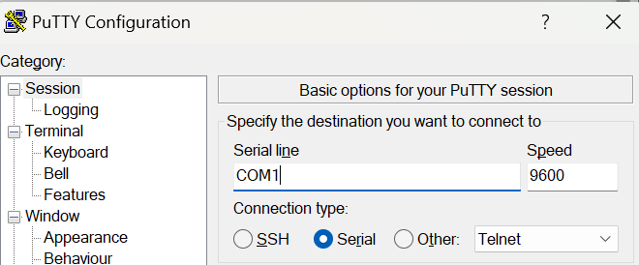
- Ici par exemple COM1 (défini par défaut) n’est pas obligatoirement le bon
Il faut donc vérifier dans le gestionnaire de periph et trouver le bon nom.

Sur un switch le signe * est le switch qui porte la conf.
En l’occurrence si le 1 crash alors les autres prennent le relai afin de porte la conf et la distribué.

Would you like to enter the initial conf dialog : NO

Ensuite mettre entrée sur le switch
Puis nous arrivons sur le prompt avec le sign >
Ensuite afin de passer en privilège
Ensuite renseigner « enable »
Puis le signe ? nous indique toutes les commandes que nous pouvons renseigner
Ensuite nous allons ajoute un nom
Il faut rentrer dans le module de conf

Nous allons renseigner « conf t » (configure terminal)
Puis le pompt apparait en #

Ensuite pour changer le nom du switch Cisco renseigner :
« hostende nomduswitch »

Pour changer le mot de passe nous tapons la commande :
« enable password »
Ensuite par moment après chaque commande nous pouvons mettre le ?

Ensuite mettre
Enable passwortd 0
Ensuite le string mot de passe est demande
Donc renseigner le mot de passe

Une fois le mot de passe modifié

Creation de Vlan sur le switch Cisco
Conf t
Faire un ? pour trouver la commande

Ensuite pour le crée
Vlan (num que l’on veut)
Ensuite le vlan est cree
Puis nous pouvons ensuite nomme ce vlan
« name (nomvlan) »

!!!!! Voila le Vlan est crée !!!!!!

Pour cree l’interface donc
« Interface vlan10 »
!!!! interface est maintenant créée !!!
Il faut donc lui assigne l’ip de management
? pour savoir

IP

Puis renseigner
Ip address (adresse ip voulu) (MASK)

do show run interface VLan10
Nous avons le résultat

Nous allons maintenant associer le vlan à un port

Interface
Ensuite
do show interface status
Ensuite
Interface GI1/0/1
Ensuite nous sommes rentre dans la conf
Puis (définir le tag)
switchport mode access
Ensuite
switchport access vlan 10
Maitenant le vlan 10 est bien configuré sur le port GI/0/1

1-Switch mode trunk

2-Switchport trunk encapsulation dot1q

3-Switchport trunk allowed vlan10

Tous les docs de réf pour crée une infra
- Procédure technique
- Plan d’adressage
- Fiche collecte serveur (page identité du serveurs)
- 10.0.0.0

